MATEMÁTICA 1°BÁSICO
Profesora: Jessica Godoy Escobar. Correo: jgodoy@colegiodelreal.cl
Fecha. Semana 1 al 5 marzo. Tiempo estimado. 90 minutos.

Objetivo a desarrollar. OA1. OA11.
- Aplicar El conocimiento de los números, de uno en uno hasta el 10. Identificar número cantidad.

Indicaciones generales para padres y tutores en el momento del estudio del estudiante.
1. Realizar la actividad en un lugar con luz y comodidad para el estudiante.
2. Realizar la actividad en un horario óptimo y razonable para el estudiante.
3. Procure respetar la velocidad del estudiante y favor sin usar o uso mínimo de goma de borrar, para que el estudiante sienta confianza y no se frustre al verle a ud adulto borrar todo lo que realizó con tanto esfuerzo.
4. Al momento de terminar la actividad (guía de estudio pegar en el cuaderno.

Inicio.
A continuación, observa que cada número representa una cantidad y esta se manifiesta con la cantidad de elementos.
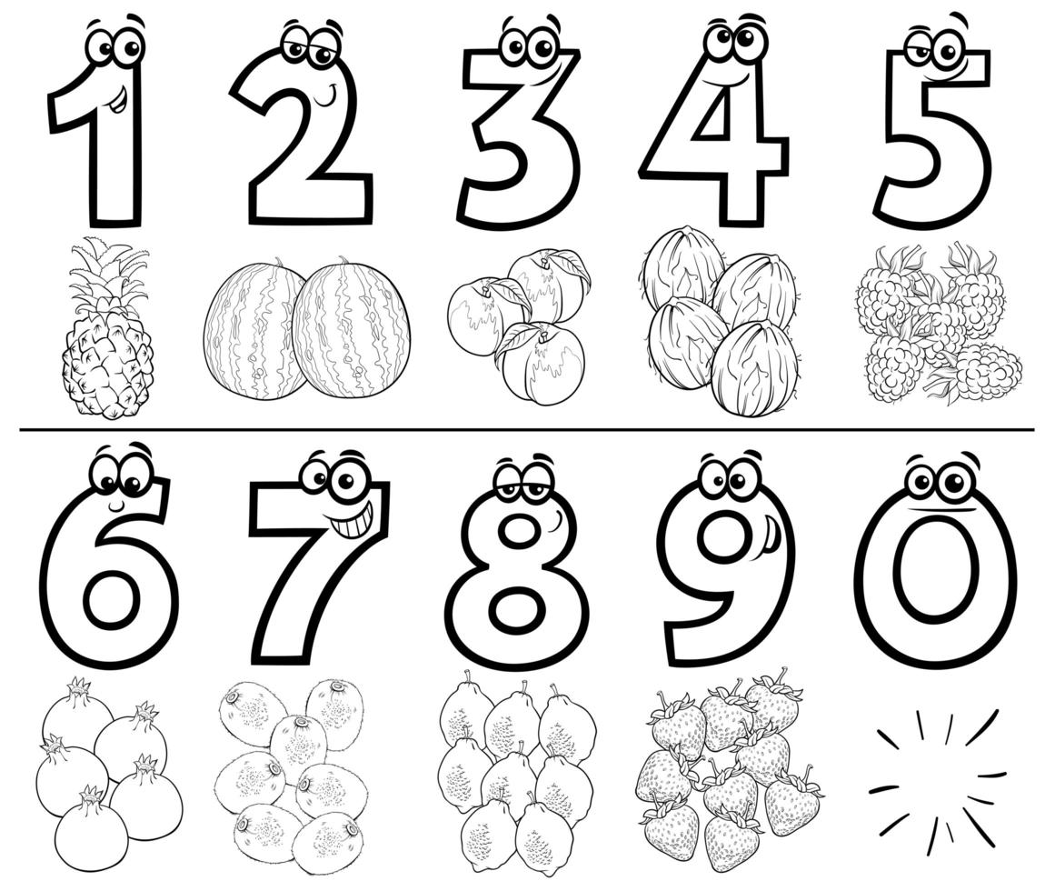
Desarrollo.
Escribe el número según la cantidad de dedos muestre cada mano.
Cierre.
Escribe tú edad como cantidad. (Puedes elegir tú el con que representarlo)

